

Projektdokumentation

IMST@GBSSG

SmartClock



Sai Ragavan

Ausgabe v1.0

Inhalt.

1 IPERKA. 3

1.1 Informieren 3

1.1.1 Komponenten Beschreibung 3

1.1.2 Ab wann ist die Luftqualität schlecht? 5

1.2 Planen 6

1.2.1 Verkabelungen 6

1.2.2 Planung der Programmierung 7

1.2.3 Menüs 8

1.3 Entscheiden 9

1.3.1 Stückliste 9

2 Verzeichnisse. 10

2.1 Abbildungen 10

2.2 Tabellen 10

2.3 Quellen 10

# IPERKA.

## Informieren

### Komponenten Beschreibung

#### DEV-16781MicroMod ESP32

Das SparkFun MicroMod ESP32 ist ein Mikrocontroller, der programmierbar ist und somit auch Befehle erteilen kann. Da man mit dem Chip allein, schwer mehrere Funktionen einbinden kann, lässt es sich einfach mit einem MicroMod Carrier Board verbinden, das zusätzliche Anschlüsse zur Verfügung stellt. Dadurch wird der Komponent ideal für mein SmartClock-Projekt.

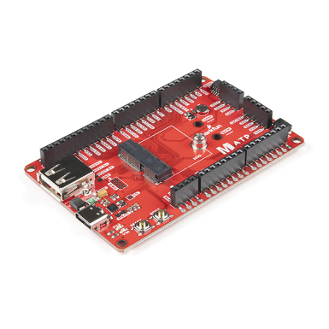

Abbildung 1 – MicroMod ESP32

#### MicroMod ATP Carrier Bord

Das SparkFun MicroMod ATP Carrier Board ist eine Erweiterungsplatte für die MicroMod-Prozessorboards. Es bietet zusätzliche Anschlüsse, um das Einbauen von weiteren Funktionen zu erleichtern. Mit Unterstützung von Qwiic ermöglicht es eine einfache Verbindung zu Sensoren.

Abbildung 2 – MicroMod ATP Carrier Bord

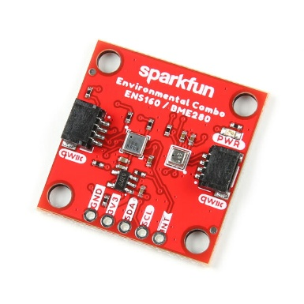

#### Environmental Combo Breakout

Das Environmental Combo Breakout Board kombiniert zwei Sensoren den ENS160 für die Messung der Luftqualität (CO₂) und den BME280 für Temperatur, Luftfeuchtigkeit und Luftdruck. Über die Qwiic-Schnittstelle lässt sich das Board einfach in mein Projekt integrieren.

Abbildung 3 – Environmental Combo Breakout

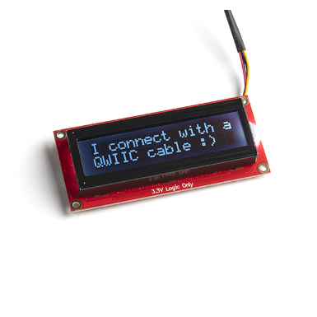

#### Sparkfun 16x2 SerLCD

Das SparkFun 16x2 SerLCD ist ein LCD-Display mit 16 Zeichen und 2 Zeilen, das sich ideal für mein Projekt eignet, da ich kurze Textausgaben benötige. Es verfügt über ein schwarzes Display mit RGB-Hintergrundbeleuchtung, die individuell angepasst werden kann. Auch dieses Display lässt sich leicht mit den Qwiic-Schnittstellen integrieren.

Abbildung 4 – Sparkfun 16x2 SerLCD

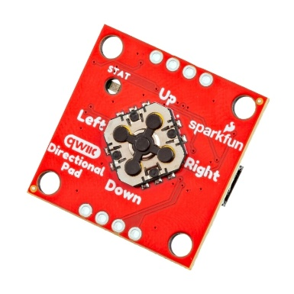

#### Directional Pad

Das SparkFun Directional Pad ist ein Eingabegerät mit einem 5-Wege-Tastenkreuz. Es verfügt über eine RGB-Status-LED, das visuelle Feedback gibt. Eine einfache Verbindung über ein Qwiic-Kabel genügt. Ideal für mein Projekt, da ich eine einfache Steuerung benötige, um das Menü zu ändern und den Timer einzustellen.

Abbildung 6 – Directional Pad

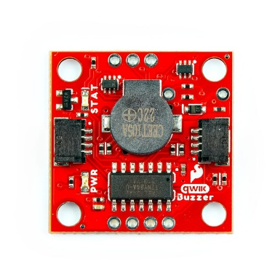

#### Sparkfun Buzzer

Das SparkFun Buzzer ist eine Audiosignal-Komponente, die akustische Alarme lässt. Mit dem Qwiic-System ist die Integrierung leicht. Für eine schnelle Implementierung bietet SparkFun eine Arduino-Bibliothek an, die die Steuerung von Lautstärke, Frequenz und Dauer ermöglicht. Dieses Komponent benötige ich für mein Projekt, da ich akustische Signale sowohl für Timer-Alarmfunktionen als auch für die Warnung von schlechter Luftqualität benötige.

Abbildung 7 – Sparkfun Buzzer

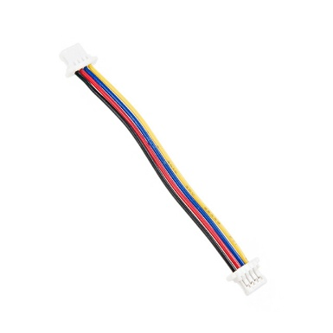

#### Qwiic Cable

Das SparkFun Qwiic Cable – 50mm / 100mm ist ein Verbindungskabel mit Qwiic-Stecker an beiden Enden. Es ermöglicht eine schnelle Verbindung zwischen zwei Qwiic-fähigen Komponenten. Für mein Projekt ist diese Art von Verbindung ideal, da es eine einfache und zuverlässige Kommunikation zwischen Sensoren, und Mikrocontrollern hat.

Abbildung 8 – Qwiic Cable 50mm / 100mm

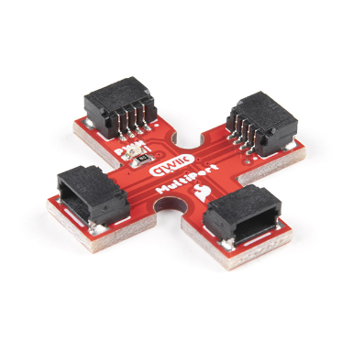

#### Sparkfun MultiPort

Das SparkFun MultiPort ist ein Erweiterungs-Komponent, welches ermöglicht, mehrere Geräte über die Qwiic-Schnittstelle an einen Mikrocontroller anzuschliessen. Dieser Komponent ist mit den meisten Qwiic-kompatiblen Geräten kompatibel.

Abbildung 9 – Sparkfun MultiPort

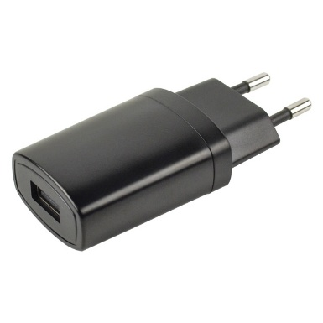

Abbildung 10 – Ladestecker

#### Steckernetzteil

Diesen Ladestecker mit USB a Anschluss wird für die Stromversorgung des MicroMods verwendet

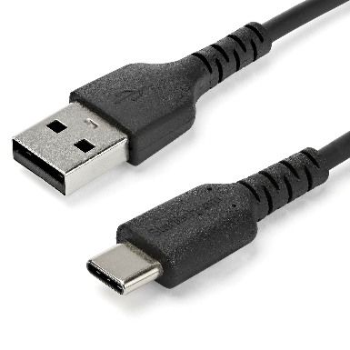

#### USB-a zu USB-c Kabel

Dieses Kabel wird ebenfalls für die Stromversorgung des MicroMods verwendet.

Abbildung 11 – USB A zu USB C

### Ab wann ist die Luftqualität schlecht?

Die Luftqualität in Innenräumen wird oft durch den CO₂-Gehalt gemessen. Ein CO₂-Wert unter 400 ppm gilt als normal und bietet eine gute Luftqualität. Werte zwischen 400 und 1000 ppm sind akzeptabel, während ein CO₂-Gehalt über 1.000 ppm als schlecht angesehen wird. Ab 2000 ppm kann die Luftqualität zu Problemen wie Müdigkeit und Konzentrationsstörungen führen. Eine regelmässige Belüftung ist wichtig, um den CO₂-Gehalt in Innenräumen zu kontrollieren.

|  |  |  |
| --- | --- | --- |
| 0 ppm – 400 ppm | Gute |  |
| 400 ppm – 1000 ppm | Akzeptabel |  |
| 1000+ ppm | Schlecht |  |

Tabelle 1 – Luftqualität Werte

## Planen

### Verkabelungen

#### Erste Version

Ein Bild, das Text, Diagramm, Screenshot, Reihe enthält.

Abbildung 12 – Erste Version

Mit dieser Version habe ich die Verkabelungen der Komponente festgestellt. Jedoch ist mir ein Fehler überflogen. Der MicroMod hat selbst keine Qwiic-Schnittstellen. Deshalb fehlt hier noch ein Komponent.

#### Zweite Version

Ein Bild, das Screenshot, Text, Diagramm, Design enthält.

Abbildung 13 – Zweite Version

Bei der Zweiten Version habe ich den Fehlenden Komponenten eingefügt. Da ich aber den Alphanumeric Display nicht benötigen werde, habe ich diesen entfernt.

### Planung der Programmierung

#### Flowchart

Ein Bild, das Text, Screenshot, Diagramm, Design enthält.

Abbildung 14 – Flowchart

#### Erklärung des Flowcharts

Beim Start zeigt das Gerät die Luftqualität an. Alle 1 Minute wechselt es automatisch zwischen dem Luftqualität Menü und dem Uhrzeit und Datum Menü hin und her. Drückt man die rechte Taste, öffnet sich das Timer Menü. Dort kann man mit den Knöpfen den Timer einstellen und starten. Nach dem Einstellen schliesst ein Druck auf die mittlere Taste das Timer-Menü und bringt einen zurück zum Uhrzeit Menü.

### Menüs

#### Luftqualität Menü

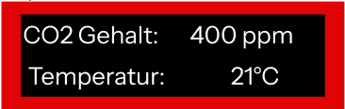

Abbildung 15 – Luftqualität Menü

Im Luftqualitätsmenü werden die Temperatur, der CO₂-Gehalt sowie die Luftfeuchtigkeit angezeigt. Durch Drücken des mittleren Knopfs öffnet sich das Menü für Datum und Uhrzeit. Wird der rechte Knopf gedrückt, gelangt man zum Timer-Menü.

#### Datum & Uhrzeit Menü



Abbildung 16 – Datum & Uhrzeit Menü

Im Menü für Datum und Uhrzeit werden die aktuelle Uhrzeit in Stunden, Minuten und Sekunden sowie der Wochentag und das Datum angezeigt. Durch Drücken des rechten Knopfs öffnet sich das Timer Menü, während der linke Knopf zum Luftqualitätsmenü führt.

#### Timer Menü



Abbildung 17 – Timer Menü

Im Timer-Menü wird die verbleibende Zeit bis zum Ablauf des Timers angezeigt. Der Timer kann über die Tasten eingestellt werden. Mit dem linken Knopf öffnet sich das Luftqualitätsmenü, der mittlere Knopf führt zum Menü für Datum und Uhrzeit.

## Entscheiden

### Stückliste

Ein Bild, das Text, Zahl, Schrift, Reihe enthält.
Nach langer Recherche habe ich mich für diese Stückliste entschieden

Abbildung 18 – Stückliste

# Verzeichnisse.

## Abbildungen

Abbildung 1 – MicroMod ESP32 3

Abbildung 2 – MicroMod ATP Carrier Bord 3

Abbildung 3 – Environmental Combo Breakout 3

Abbildung 4 – Sparkfun 16x2 SerLCD 3

Abbildung 6 – Directional Pad 4

Abbildung 7 – Sparkfun Buzzer 4

Abbildung 8 – Qwiic Cable 50mm / 100mm 4

Abbildung 9 – Sparkfun MultiPort 4

Abbildung 10 – Ladestecker 5

Abbildung 11 – USB A zu USB A 5

Abbildung 12 – Erste Version 6

Abbildung 13 – Zweite Version 6

Abbildung 14 – Flowchart 7

Abbildung 15 – Luftqualität Menü 8

Abbildung 16 – Datum & Uhrzeit Menü 8

Abbildung 17 – Timer Menü 8

Abbildung 18 – Stückliste 9

## Tabellen

Tabelle 1 – Luftqualität Werte 5

## Quellen

**Im aktuellen Dokument sind keine Quellen vorhanden.**